**ARDUINO RITMO CARDIACO**

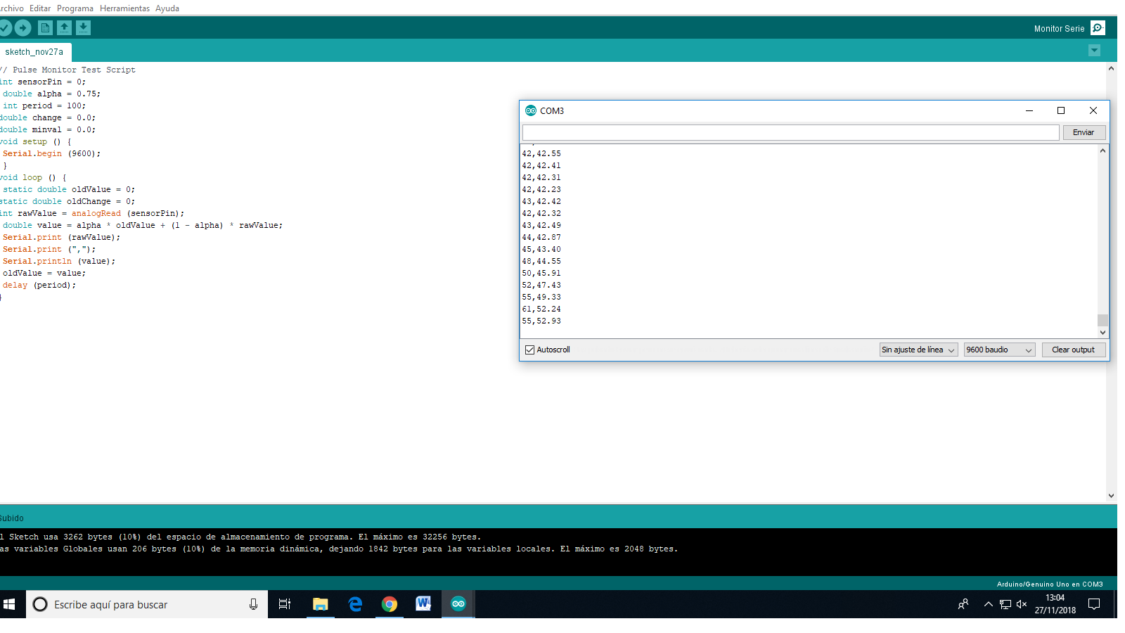

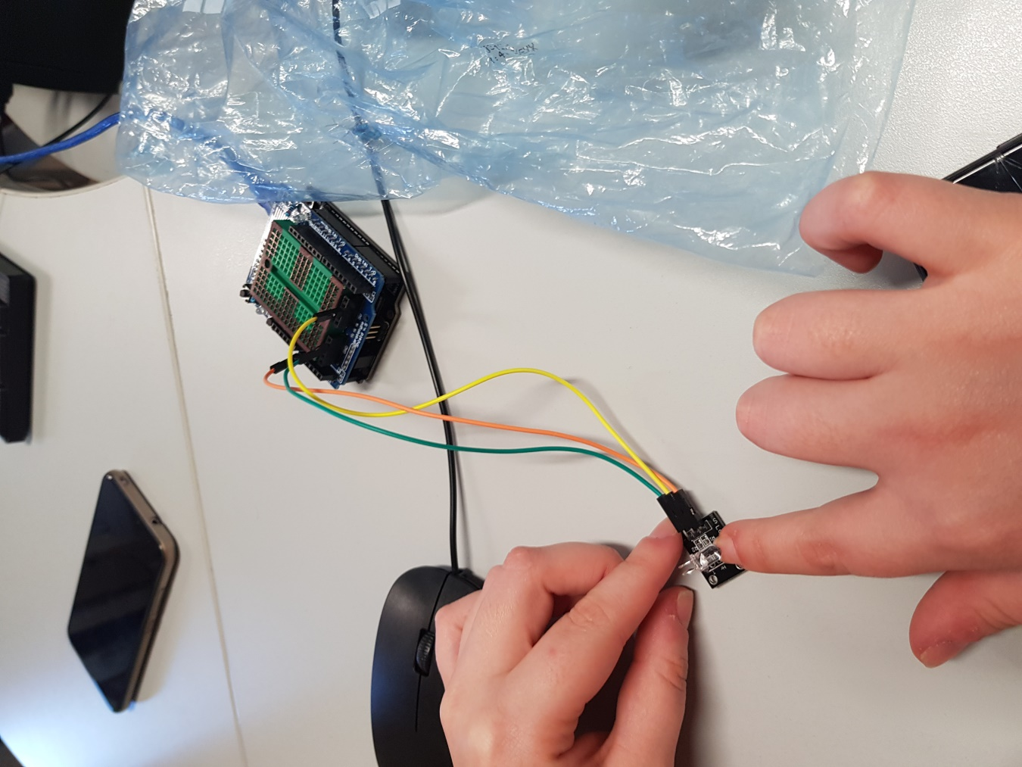

CÓDIGO:

// Pulse Monitor Test Script  
int sensorPin = 0;

 double alpha = 0.75;

 int period = 100;

double change = 0.0;

double minval = 0.0;

void setup () {

 Serial.begin (9600);

 }

void loop () {

 static double oldValue = 0;

static double oldChange = 0;

int rawValue = analogRead (sensorPin);

 double value = alpha * oldValue + (1 - alpha) * rawValue;  
 Serial.print (rawValue);

 Serial.print (",");

 Serial.println (value);

 oldValue = value;  
 delay (period);

}

¿CÓMO FUNCIONA?

KY-039 Finger Detector Módulo Sensor de Detección de latido para Arduino   
Voltaje de funcionamiento: 5V   
Uso IR LED y transistor óptico para detectar la pulsación en los dedos   
  
CONEXIONADO:

* Sensor pin S connect to Arduino pin Analoog 0 / A0
* Sensor pin + (middle pin) connect to Arduino pin 5+
* Sensor pin - connect to Arduino pin GND

Funciona poniendo el dedo suavemente en el sensor del ritmo cardiaco y te mide cual es.